

**登陆与信息管理子系统**

**软件需求规格说明书**



[日期]

[公司名称]

[公司地址]

目录

一、软件问题陈述 1

二、系统总体划分 1

三、子系统功能（User Case图） 1

四、数据结构（Class图） 1

五、系统操作分析 1

六、系统状态分析 2

七、系统屏幕设计 2

八、系统输出设计 2

# 软件问题陈述

1. 本子系统采用可视化界面，面向客户提供：登陆、注册及客户信息管理功能；面向酒店工作人员提供：登陆及员工信息管理功能。
2. 进入统一初始界面后，操作者可选择：客户登陆选项、客户注册选项、员工登陆选项。
3. 选择客户登陆选项后，进入用户名、密码输入界面。在操作者完成输入并点击确认后，进入用户操作界面。在用户操作界面可选择：用户信息管理查询入口、评价反馈入口、预定房间入口、订单管理入口、积分兑换入口。
4. 点击用户信息管理查询入口，用户可查看相关个人信息，包括：姓名、照片、身份证号、手机号、邮箱、用户级别与积分。可修改包括：密码、手机号、邮箱、照片。
5. 选择客户注册选项后，操作者须输入注册姓名、密码、手机号。系统自动检验注册信息的合法性。选择提交后，10分钟内输入短信验证码。若验证码正确或超时，向操作者显示提示信息，自动返回统一初始界面；若验证码错误，继续等待输入。
6. 选择员工登陆选项后，进入工号、密码、酒店号输入界面。在操作者完成输入并点击确认后，进入员工操作界面。在员工操作界面可选择：房间分配调度入口、员工信息管理查询入口。
7. 点击员工信息管理查询入口，员工可查看相关个人信息，包括：姓名、工号、手机号、邮箱。可修改包括：密码、手机号、邮箱。

# 系统总体划分

# 子系统功能（User Case图）

# 

登陆与注册子系统

|  |  |
| --- | --- |
| 元素 | 描述 |
| 用例名称 | 用户注册 |
| 用例说明 | 使用者若没有客户账户，则先进行注册操作 |
| 参与者 | 客户 |
| 前置条件 | 使用手机app或电脑软件或网页 |
| 事件流 | 1.填写必要的用户信息  2.接受验证短信，填写验证码  3.提交注册信息，若放弃，则选择取消 |

|  |  |
| --- | --- |
| 元素 | 描述 |
| 用例名称 | 使用者登陆 |
| 用例说明 | 使用者使用账号及密码进行登陆 |
| 参与者 | 客户 或 酒店员工 |
| 前置条件 | 使用手机app或电脑软件或网页 |
| 事件流 | 1.填写账号信息并提交  2.等待系统验证结果 |

|  |  |
| --- | --- |
| 元素 | 描述 |
| 用例名称 | 个人信息显示 |
| 用例说明 | 使用者查看个人信息 |
| 参与者 | 客户 或 酒店员工 |
| 前置条件 | 使用手机app或电脑软件或网页 |
| 事件流 | 1.点击查看信息按键 |

|  |  |
| --- | --- |
| 元素 | 描述 |
| 用例名称 | 个人信息修改 |
| 用例说明 | 使用者修改个人信息 |
| 参与者 | 客户 或 酒店员工 |
| 前置条件 | 使用手机app或电脑软件或网页 |
| 事件流 | 1.点击查看修改按键  2.使用者根据原始信息的对比提示，输入新信息  3.点击提交，等待系统验证结果 |

# 数据结构（Class图）

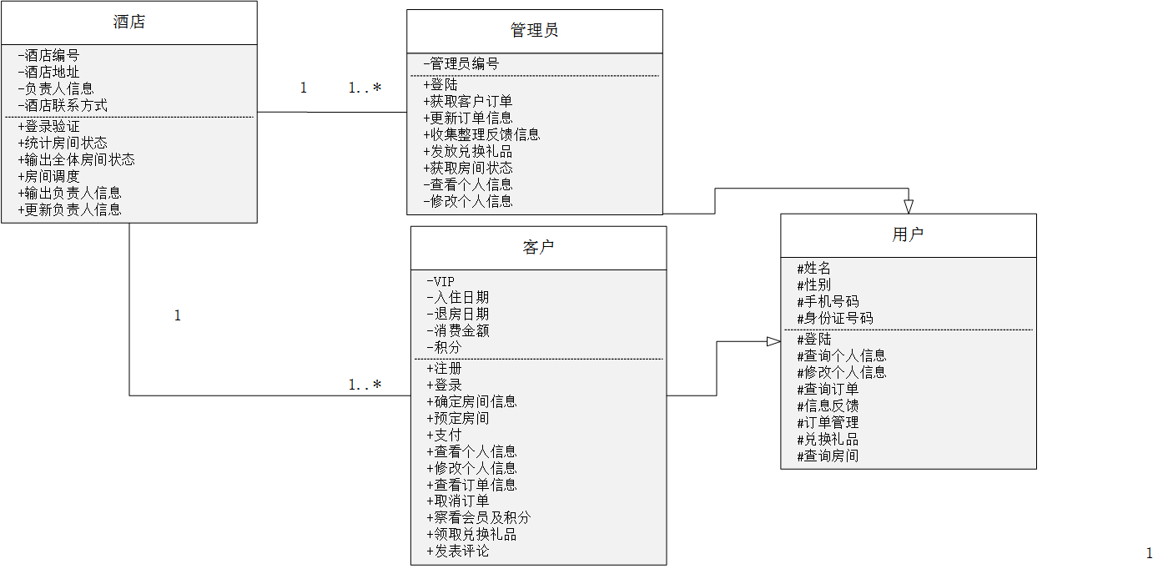

使用者类图

|  |  |
| --- | --- |
| 类名称 | 类说明 |
| 用户 | 基本人员及功能 |
| 管理员 | 酒店管理员 或 酒店员工及其功能 |
| 用户 | 酒店客户及其功能 |
| 客户信息系统 | 酒店客户基本信息 |
| 酒店 | 酒店信息、房间总体信息、管理人员信息 |

# 系统操作分析(Sequence图)

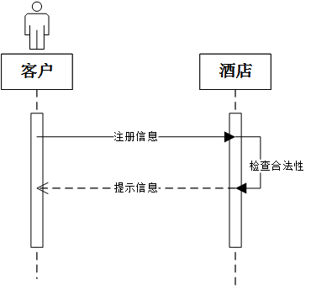

序列图

|  |
| --- |
| 序列图综述：涉及客户、酒店2个对象。  参与者对象描述：客户是参与者，酒店是对象。  消息描述：客户进行注册，输入账户信息，用户选择提交，系统接受数据并进行校验，返回操作结果。 |

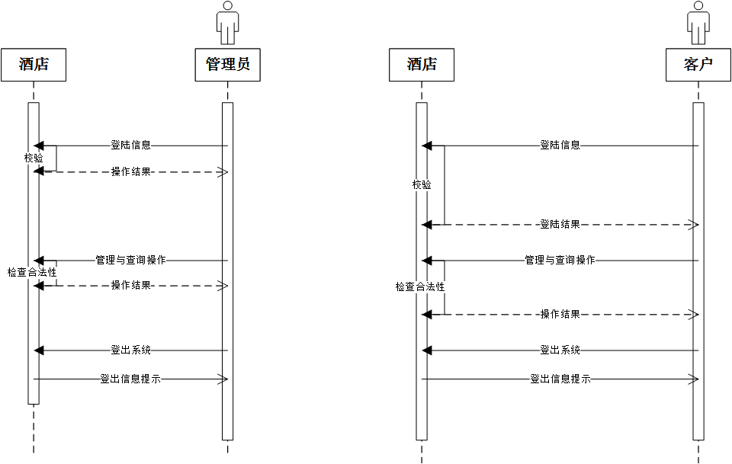

管理序列图

|  |
| --- |
| 序列图综述：涉及管理员、客户、酒店3个对象。  参与者对象描述：管理员、客户是参与者，酒店是对象。  消息描述：管理员或客户进行登陆，输入账户信息，系统进行校验，用户选择操作，系统接受数据并返回操作结果。 |

# 系统状态分析

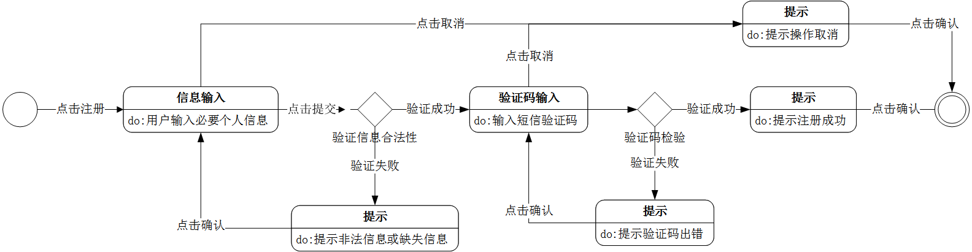

用户注册状态机

|  |
| --- |
| 状态图综述：使用者注册客户账户  描述：使用者点击注册按钮，输入必要个人信息，点击提交，系统检查信息合法性，如果验证成功，则发送短信验证信息至使用者的手机，使用者输入验证码，点击提交，系统检查验证码是否正确。 |

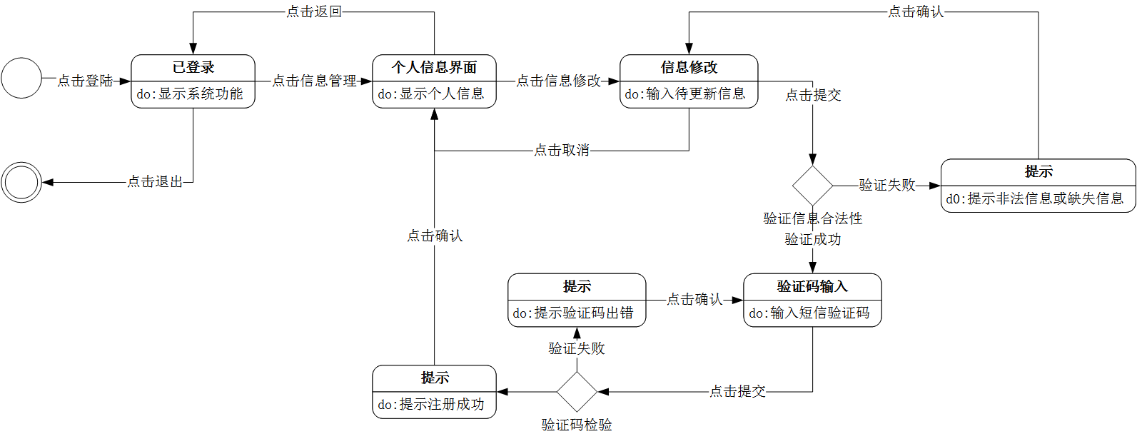

信息管理状态机

|  |
| --- |
| 状态图综述：使用者修改个人信息  描述：使用者点击信息管理按钮，显示个人信息，点击信息修改，输入待提交信息，点击提交，系统检查信息合法性，如果验证成功，则发送短信验证信息至使用者的手机，使用者输入验证码，点击提交，系统检查验证码是否正确。 |

# 系统屏幕设计

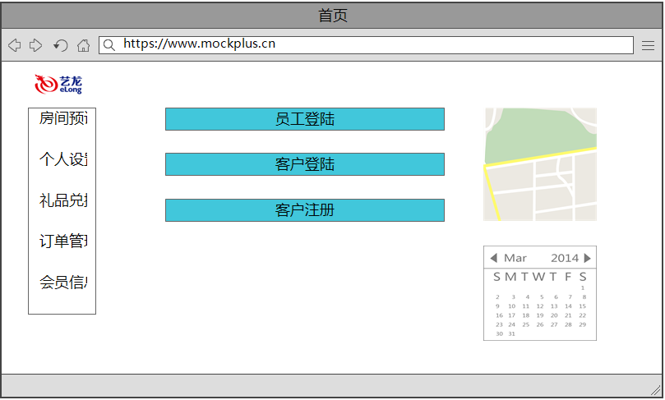

注册与登陆界面

|  |
| --- |
| 在进入首页后，使用者可选择员工登陆、用户注册、用户登陆三个选项，点击不同按钮可跳转至相应操作界面。 |

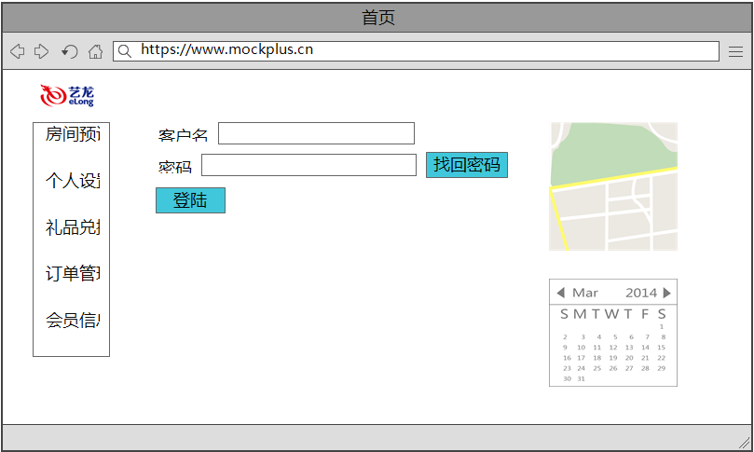

用户登陆界面

|  |
| --- |
| 在用户登陆界面，填写账号信息，点击确认，若密码正确，可跳转至首页，若密码错误，则出现相应提示。 |

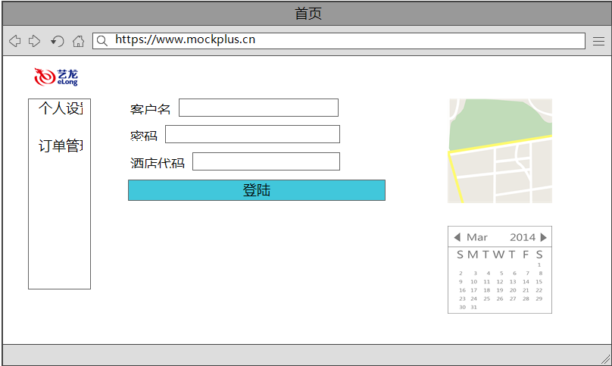

员工登陆界面

|  |
| --- |
| 在员工登陆界面，填写账号信息，点击确认，若密码正确，可跳转至首页，若密码错误，则出现相应提示。 |

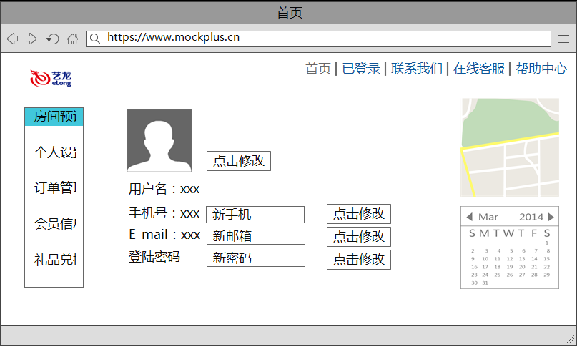

用户信息管理

|  |
| --- |
| 在用户信息管理界面，可查看个人信息；在输入框填写待更新信息，点击确认，即可修改个人信息，其中，修改手机号时，须填写系统发送的验证短信。 |

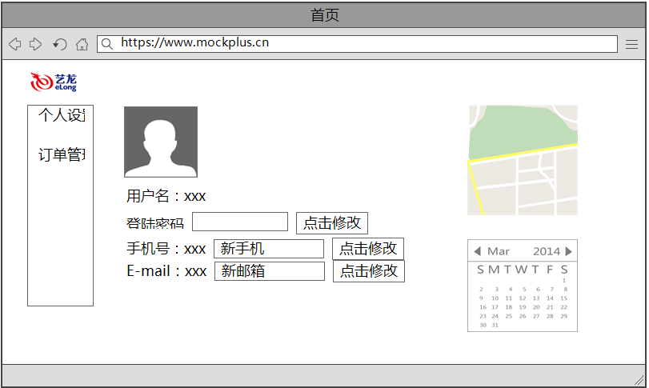

员工信息管理

|  |
| --- |
| 在员工信息管理界面，可查看个人信息；在输入框填写待更新信息，点击确认，即可修改个人信息，且修改手机号时无须验证。 |

# 系统输出设计